Name :__________________ Klasse :______________ Datum :__________

**Material cover !**

**1- Die Mode und Lebensmittel Wortschatz ( Vocab of fashion ,food and drinks) Week 1 and 2 .**

**2- Klassifizieren von Lebensmitteln.(Classifying of food and drinks ) week 2- 3**

**3- Das Verb“ essen „ – „ tragen“**

**4- Adjektive von Essen und Kleidung „ weeks 4, 9,10**

**5- Adjektivendung + bestimmten und unbestimmten Artikel „ Weeks 4,5,9,10“**

**6- Die Kleidungsstücke „ Weeks 5-6 „**

**7- Verben „ tragen-anziehen-ausziehen + Akkusativ „ ( Week 8 )**

**8- Dialog im Kleidergeschäft. ( dialouge at the clothes shop ) week 10**

**9- Schreiben ( Mein Lieblingsessen )**

**10- Alltagssituationen**

**11- Die Geschichte „ Daniel und das ägyptische Grab „**

**A-Das esse und trinke ich gern.**

|  |  |  |  |
| --- | --- | --- | --- |
|  |  |  |  |
| das Brot, e | das Brötchen, n | die Wurst, ¨e | der Käse |
|  |  |  |  |
| die (der) Butter | die Marmelade, n | der Honig | das Fleisch |
|  |  |  |  |
| der Fisch | der Spinat | das Müsli, s | der Salat, e |
|  |  |  |  |
| die Pizza, en | die Spaghetti (pl.) | die Suppe, n | die Pommes (pl.) |
|  |  |  |  |
| die Kartoffel, n | der Kuchen, - | der Keks, e | der Müsliriegel, - |
|  |  |  |  |
| das Obst | das Bonbon, s | das Ei, er | die Milch |
|  |  |  |  |
| die Limonade, n | das Wasser, - | das Bier, e | der Orangensaft, ¨ |
|  |  |  |  |
| die Cola, s | der Kaffee, s | der Kakao, s | der Tee, s |

**B- Lebensmittelklassifizieren**

|  |  |  |  |  |  |  |
| --- | --- | --- | --- | --- | --- | --- |
| ***Obst***  Melone  Banane  Orange  Erdbeere  Traube | ***Gemüse***  Karotte  Gurke  Aubergine  Tomate  Blumenkohl | ***Fleisch***  Schinken  Wurst  Hähnchen  Fleisch | ***Milch-produkte***  Sahne  Butter  Jogurt  Quark  Käse | ***Backwaren***  Brezel  Torte  Brötchen  Kuchen  Keks  Pogatsche  Croissant  Brot | ***Süßigkeiten***  Eis  Schokolade  Lutscher | ***Getränke***  Cola  Bier  Orangensaft  Cola  Limonade |
|  |  |  |  |  |  |  |
|  |  |  |  |  |  |  |
|  |  |  |  |  |  |  |
|  |  |  |  |  |  |  |
|  |  |  |  |  |  |  |
|  |  |  |  |  |  |  |
|  |  |  |  |  |  |  |
|  |  |  |  |  |  |  |
|  |  |  |  |  |  |  |
|  |  |  |  |  |  |  |
|  |  |  |  |  |  |  |

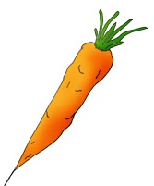

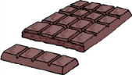

**ORDNE DIE LEBENSMITTEL IN DIE TABELLE!**

Brezel - Schinken - Melone - Cola - Eis Schokolade - Karotte – Sahne – Bier -Banane - Orange – Erdbeere – Gurke

Aubergine – Tomate – Blumenkohl – Orangensaft – Cola – Butter – Torte Traube – Jogurt – Limonade – Wurst – Hähnchen – Brötchen –– Kuchen – Keks – Pogatsche – Croissant – Quark – Fleisch – Käse – Brot - Lutscher

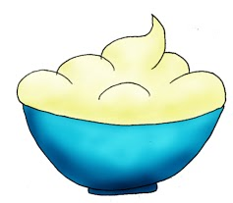







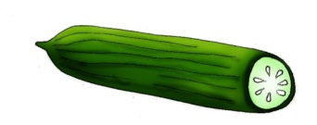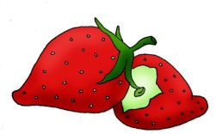

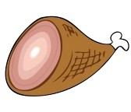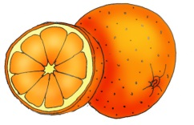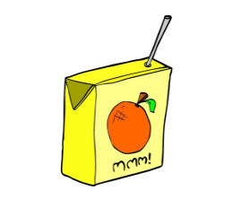

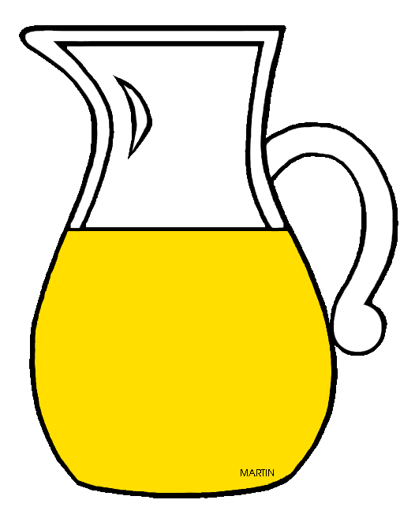



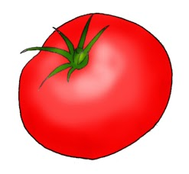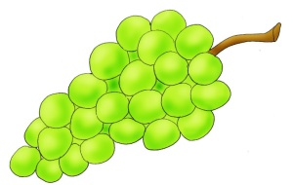



**C-Im Restaurant Dialog !**

**Lies den Dialog und ergänze die Wörter aus dem Kästchen.**

|  |
| --- |
| **bitte Schnitzel Tag Euro bestellen Dank möchte Salat**  **kostet guten zahlen Sie Wiedersehen trinken zusammen** |

|  |  |
| --- | --- |
| *Kellner:* | Guten Tag. Was möchten Sie ________ **bestellen** _________? |
| *Gast 1:* | Ich ______ **möchte**  Pommes mit Ketchup, ein Wiener _______ **Schnitzel** _________ und _________ **Salat** _______ essen. |
| *Kellner:* | Und was möchten Sie __ **trinken** ______________? |
| *Gast 1:* | Einen Orangensaft, ____ **bitte** __________ . |
| *Kellner:* | Möchten _____ **Sie** __ auch einen Nachtisch? |
| *Gast 1:* | Ein Eis, bitte. |
| *Kellner:* | Und Sie? |
| *Gast 2:* | Das Gleiche für mich, bitte. |
| *Kellner:* | Hier, bitte. |
| *Gast 1:* | Danke. |
| *Gast 2:* | ______ **guten** ________ Appetit! |
| *Gast 1:* | Danke, ebenfalls. |
| *Gast 2:* | Zum Wohl! (Prost!) |

|  |  |
| --- | --- |
| *Gast 1:* | Herr Ober, wir möchten ______ **zahlen** ________. |
| *Kellner:* | Alles ________ **zusammen** ______ oder getrennt? |
| *Gast 1:* | Zusammen. |
| *Kellner:* | 15 Euro 50. |
| *Gast 1:* | Wie, bitte? Was _______ **kostet** _______ das? |
| *Kellner:* | Fünfzehn ______ **Euro** ______ fünfzig. |
| *Gast 1:* | Hier, bitte. |
| *Kellner:* | Vielen _____ **Dank** _________. Und einen schönen _______ **Tag** __ noch. |
| *Gast 1, 2:* | Auf ____ **Wiedersehen** __. |
| *Kellner:* | Auf Wiedersehen. |

|  |  |  |
| --- | --- | --- |
|  | **essen** | **tragen** |
| **Ich** | esse | trage |
| **Du** | isst | tr**ä**gst |
| **er,sie,es** | isst | tr**ä**gt |
| **Ihr** | esst | tragt |
| **Wir,Sie,siepl.** | essen | tragen |

Der Akkustaiv!

**Was trägt er/sie? Was hat er/sie an?**

☞ AKKUSATIV

**Was braucht er/sie? / Was möchte er/sie kaufen?**

|  |  |
| --- | --- |
| Frau Wagner      Herr Kunze    Gertie | Sie trägt ein en Hut, eine Sonnenbrille, ein T-shirt, ~~___~~ Shorts und ~~___~~ Pantoffeln .  Sie möchte __eine____ Tasche  und __einen___ Badeanzug kaufen.  Er hat ___ein____T-Shirt , xx Schuhe  und xx___Shorts an.  Er braucht __ein__ Hemd , __eine_ Mütze und  __einen_ Gürtel .  Sie hat ___einen__ Badeanzug an.  Sie braucht _einen__ Hut , __ein__ Tshirt ,  ___eine_ Brille und ___xx__ Pantoffeln |

**Adjektivendung !**

**A-Adjektivendung Teil 1 ( bestimmte Artikel)**

|  |  |  |  |  |  |
| --- | --- | --- | --- | --- | --- |
| Artikel | **Der** | **Das** | **Die** | **Diepl.** | **Den** |
| Adjektivendung | Adjektiv + e | | | Adjektiv+en | |

1-Die ______sauere_________ Zitrone schmeckt mir. ( sauer )

2- Das ______frische_________ Brot kostet 2 Euro. ( frisch )

3- Der _________rote______ Apfel schmeckt dem Kind. ( rot )

4- Die ________saftigen_______ Orangen sind lecker. ( saftig )

5- Der _________karrierte______ Mantel ist im Kleiderschrank. ( karrierte)

6- Sie kauft einen _______gestreiften_________ Pulli. ( gestreift )

**B- Adjektivendung Teil 2 ( unbestimmte Artikel)**

|  |  |  |  |  |  |
| --- | --- | --- | --- | --- | --- |
| Artikel | **Ein ( Der)** | **Ein (Das)** | **Eine ( Die)** | **xxx (Diepl.)** | **Einen (Den )** |
| Adjektivendung | Adj + er | Adj+ es | Adj+e | | Adj+en |

1- Meine Mutter kauft ______gelbe_____ Bananen ( gelb) , einen _____frischen_______Salat ( frisch) und ______scharfe_________ Chilis ( scharf).

2- Wo ist ein ____blauer__________ Anorak? ( blau )

3- Es gibt hier eine ____schwarze__________ Hose. ( schwarz )

4- Ich möchte ein _______gepunktetes_________ Kleid.( gepunktet)

5- Nimmst du eine _________moderne_________ Sonnenbrille ( modern ) oder ____klassische__________ Schuhe.

( klassisch )?